本试卷适应范围  工程151-154  物流151-153 | 南 京 农 业 大 学 试 题 纸
本试卷适应范围  工程151-154  物流151-153 | 2016-2017学年第二学期 课程类型：必修、选修 试卷类型：A
课程号 3041089 课程名 应用统计学 学分 3

学号 姓名 班级
题号 | 一 | 二 | 三 | 四 | 五 | 六 | 七 | 八 | 九 | 总分 | 签名
得分
装订线

装订线

备注：允许携带计算器

- 单项选择题（每小题1分，共21分）
1. 统计总体的特点是（ B ）。
A 同质性、大量性、可比性 B 同质性、大量性、差异性
C 数量性、总体性、差异性 D 数量性、综合性、同质性
2. 为了了解南京农业大学工学院学生的日常消费状况，现选择样本发放问卷进行调查，收集到的数据属于（ C ）。
A 定性数据 B 定量数据 C 直接数据 D 间接数据
3. 如果要搜集某一特定群体的有关资料，适宜采用的调查方法是（ C ）。
A 系统抽样 B 整群抽样 C 滚雪球抽样 D 判断抽样
4. 某研究部门准备在全市200万个家庭中抽取2000个家庭，推断该城市所有职工家庭的年人均收入。这项研究的统计量是（ C ）。
A 2000个家庭 B 200万个家庭 C 2000个家庭的年人均收入 D 200万个家庭的年人均收入
5. 一名统计学专业的学生为了完成其作业，在《统计年鉴》中找到了2014年全国各省份人均GDP数据。该数据属于（ C ）。
A 定类数据 B 定序数据 C 截面数据 D 时间序列数据
6. 为了调查某校学生的购书费用支出，将全校学生的名单按拼音顺序排列后，每隔50名学生抽取一名学生进行调查，这种调查方法是（ C ）。
A 简单随机抽样 B 整群抽样 C 系统抽样 D 分层抽样
7. 某大学共有专科生2000名，本科生12000名，研究生6000名。则其异众比率为（ C ）。
A 0.1 B 0.3 C 0.4 D 0.6
8. 如果一个数据的标准化值（标准分数）为2，表明该数据（ A ）。
A 比平均数高2个标准差 B 比平均数低2个标准差
C 等于平均数的2倍 D 等于标准差的2倍
9. 在累计次数分布中，某组的向下累计次数表明（ B ）。
A 大于该组上限的次数是多少 B 大于该组下限的次数是多少
C 小于该组上限的次数是多少 D 小于该组下限的次数是多少
10. 在一批鸡蛋中随机抽取15只称其重量，得出重量小于40克的3只，大于或等于40克而小于50克的7只，大于或等于50克的5只，那么这批鸡蛋的平均重量大约为（ B ）克。
A 45.7 B 46.3 C 47.7 D 48.3
11. 一组数据的峰度系数是4.8，则这组数据是（ C ）。
A 扁平程度适中 B 扁平 C 尖峰 D 无法确定
12. 根据抽样分布定理，以下结论错误的是（ B ）。
A 服从正态分布 B 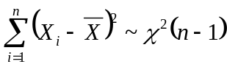
C 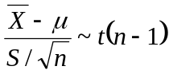 D 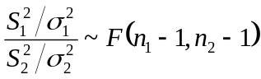
13. 大样本的样本比例的抽样分布服从（ A ）。
A 正态分布 B 标准正态分布 C t分布 D F分布
14. 已知某产品寿命X服从期望值为160的正态分布，若要求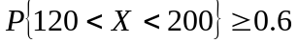，已经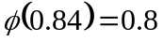，则（ B ）
A 标准差的最小值为47.62 B 标准差的最大值为47.62
C 标准差的最小值为38.29 D 标准差的最大值为38.29
15. 某校学生年龄的均值为22，标准差为4.45。现从该校学生中抽取容量为100的样本，则样本均值的抽样分布是（ D ）
A 分布形状未知，均值为22，标准差为0.445 B 分布形状未知，均值为22，标准差为4.45
C 正态分布，均值为22，标准差为4.45 D 正态分布，均值为22，标准差为0.445
16. 某年年末某地区城市和乡村每人居住面积分别为30和60平方米，方差分别为16和64，则居住面积的差异程度（ A ）。
A 城市大 B 乡村大 C 城市和乡村一样 D 二者不能比较
17. 已知某组数据为：23，21，30，32，28，25，26，则其四分位差为（ A ）。
A 6 B 7 C 8 D 9
18. 下列叙述中正确的是（ B ）。
A 如果考试成绩的分布是对称的，平均数为75，标准差为12，则考试成绩在63～75分之间的比例大约为42%
B 如果计算每个数据与平均数的离差，则这些离差的和总是等于零
C 平均数和中位数相等
D 平均数和中位数不相等
19. 设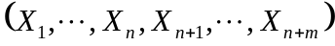是来自正态总体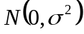的样本，则统计量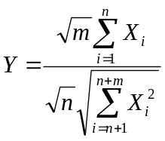服从（ A ）分布。
A 分布 B 分布 C 分布 D 分布
20. 设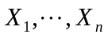表示从总体中抽出的样本，总体的均值和标准差均未知，以下不是统计量的有（ D ）。
A 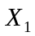 B C 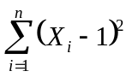 D 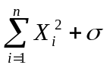
21. 一种电梯的最大承载重量为990公斤，假设该电梯一次进入15人，如果每个人的体重（公斤）服从N(60,60)，则超重的概率为（ C ）。
A 0.17 B 0.012 C 0.0013 D 0.044

二、多项选择题（每小题2分，共14分。少选得1分，错选不得分）
1. 统计学是一门研究（ ABDE ），从而认识现象数量规律的方法论科学。
A 收集数据 B 表现数据 C修正数据 D 分析数据 E 解释数据
2 适合编制组距式变量数列的变量是（ BCD ）。
A所有离散变量 B 变异范围大的连续变量 C 变异范围小的连续变量
D 变异范围大的离散变量 E 变异范围小的离散变量
3. 下列表述正确的有（ ACE ）。
A 对一个数列的每一项加6，那么平均数也加6
B 对一个数列的每一项加6，那么标准差也加6
C 对一个数列的每一项乘以一个常数，那么平均数也乘以该常数
D 对一个数列的每一项乘以一个常数，那么标准差也乘以该常数
E 对一个数列的每一项乘以一个常数，那么方差乘以该常数的平方
4. 某居民小区的物业管理者为了解住户每月用电情况，采取抽样调查方法对部分居民进行调查，发现部分居民已经搬离该小区。这种调查产生的误差属于（ BCD ）。
A 有意识误差 B 抽样框误差 C 无回答误差 D 非抽样误差 E 抽样误差
5. 推断统计学研究的主要问题是（ BCE ）
A 如何科学的确定总体 B 如何科学的从总体中抽取样本
C 怎样控制样本对总体的代表性误差 D 怎样消除样本对总体的代表性误差
E 由所抽取样本去推断总体特征
6. 假设总体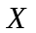是标准正态分布，用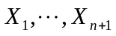表示从总体中抽出的样本，则以下统计量中服从自由度为1的分布的有（ ABD ）
A 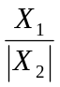 B 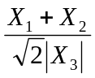 C 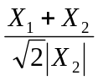 D 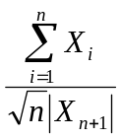 E 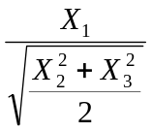
7. 假设独立总体，是标准正态分布，分别用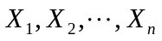和 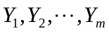表示从总体中抽出的两个样本，以下统计量中，服从分布的有（ ADE ）。
A 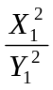 B 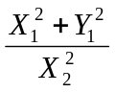 C 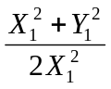 D 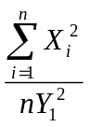 E 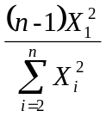
三、简答题（每小题5分，共15分）
1. 一组数据的分布特征可以从哪几个方面进行测度？
2. 什么是统计量？为什么要引入统计量？统计量中为什么不含任何未知参数？
3. 简述众数、中位数和平均数的特点和应用场合？

四、计算题（第1-2小题每题15分，第3小题20分，共50分）
1. 某考试管理中心对2015年参加自学考试的学生抽取一个样本，其年龄分组数据如下：
年龄（岁） | 18~19 | 20~21 | 22~24 | 25~29 | 30~34 | 35~39 | 40~44 | 45~59
占比（%） | 1.9 | 34.7 | 34.1 | 17.2 | 6.4 | 2.7 | 1.8 | 1.2
（1）计算平均数和样本标准差。
（2）对样本的年龄分布作直方图，并分析自学考试人员年龄分布的特点。
- 甲乙两所著名高校在某年录取新生时，甲校的平均分为635分，标准差为20分；乙校的平均分为625分，标准差为25分。现从甲、乙两校分别随机抽取32名和35名新生计算其平均分数，出现甲校比乙校的平均分低的可能性有多大？已知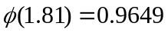。

- . 设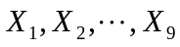相互独立且服从正态分布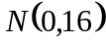，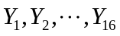相互独立且服从正态分布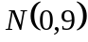，与相互独立。令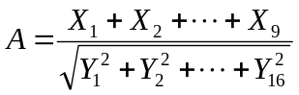，如果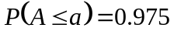，求的值。已知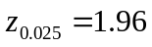，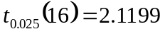，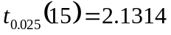，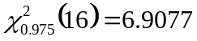，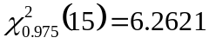。
解：因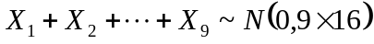，则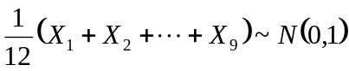
又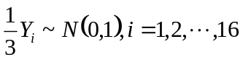，故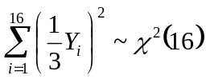
则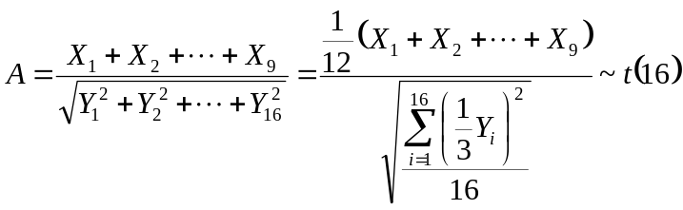
由于，则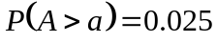，故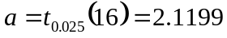。

教研室主任 出卷人

